**Муниципальное бюджетное образовательное учреждение**

**Детский сад № 87 "Улыбка"**

**г. Улан-Удэ**

**Познавательно-исследовательский**

**проект**

**"Проращивание семян льна"**

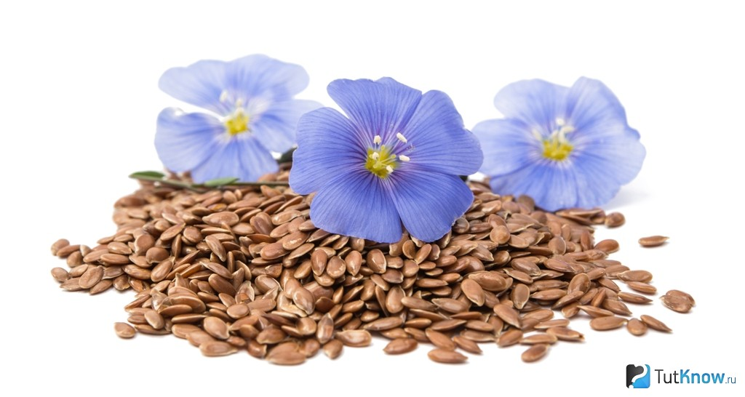

**Воспитатель: Чекунова Н.А.**

**Март, 2022г.**

**Проект "Проращивание семян льна"**

**Вид проекта:** познавательно — исследовательский, творческий.

**Тип проекта:** Долгосрочный - 1 месяц (март)

**Участники:** дети и педагоги подготовительной группы

**Цель:**

- Развитие экологической культуры детей на основе эмоциональных переживаний, практических действий (посадка и уход);

- Развитие у детей представлений о растениях, об их отношении к теплу, свету и влаге, способности расти в плодородных почвах.

- Поддерживать интерес к исследовательской деятельности.

**Гипотеза:** Могут ли прорасти семена в различных условиях посадки (в воде, в почве, в песке? без полива?

**Задачи:**

- Расширить знания детей о семенах и необходимых условиях для их  прорастания.

 - Развивать умение детей анализировать объект, выделять существенные признаки, делать элементарные выводы; активизировать словарный запас и развивать связную речь.

- Воспитывать доброжелательные взаимоотношения в ходе исследовательской и трудовой деятельности,  бережное отношение к растительному миру.

**Материалы и оборудование:** Семена льна, посуда для проращивания, ватные диски, почва, песок, вода

**Предварительная работа:** Рассматривание семян, беседы:  «Где берут семена», «Как вырастить растение», дидактические игры: «Чье семечко?», «Где прячутся семена?», чтение произведения Н. Носова «Приключение Незнайки и его друзей».

**Предполагаемые результаты:**

Начнут формироваться разносторонние знания о растениях, их проращивании, появится интерес к растениям.

Дети научатся исследовать опытным путем условия, необходимые для их роста.

Научатся наблюдать и делать первые выводы.

Сформируется бережное отношение к растительному миру.

Дети получат удовольствие и удовлетворение от процесса наблюдения и получения положительных результатов по проекту.

**План работы воспитателя по подготовке проекта:**

- Сбор информации.

- Постановка цели проекта.

- Продумывание алгоритма проекта.

- Подбор литературы для детей по теме «Растения», обогащение книжного уголка журналами, энциклопедиями, художественными произведениями по теме исследования.

- Подбор опытов с почвой, водой.

**Этапы проекта**

**1. Подготовительный, теоретический:** Беседа с детьми о растениях, знакомство с семенами.

**2. Практический, исследовательский:** Посадка семян и наблюдение за ростом ростков

**Дети совместно с воспитателем:**

- наблюдение за ростом семян;

- проведение опытов, с целью выяснения наиболее оптимальных условий роста семян льна.

**Первая неделя:**

-Беседа «Что такое растения».

- Дидактическая игра «Живое – неживое».

- Рассказ воспитателя о многообразии растений России, проследить взаимосвязь среды обитания с особенностями внешнего вида растений.

- Чтение художественной литературы, рассматривание журналов, энциклопедий о жизни растений.

- Погружение семян в воду; на влажный ватный диск; в ячейку без добавления воды.

**Вторая неделя:**

Исследование семян льна. Проследить прогресс роста семян в разных водных условиях. Сделать выводы.

- Чтение произведений: К. Ушинский «Как рубашка в поле выросла»; М. Пришвин «Золотой луг»

- Опыт «Вода – жидкость»

**Третья неделя:**

- Опыт «Состав почвы и состав песка»

- Добавление в одну ячейку почвы, в другую ячейку песок. Предположить, могут ли семена при регулярном поливе продолжить рост в почве? в песке?

- Чтение произведения: К. Ушинский «Весна»

**Четвёртая неделя:**

- произвести анализ вместе с детьми. Подытожить, что семена льна прорастают только во влажной среде, в почве. Но они не могут прорасти в песке, даже если песок регулярно поливали.

- Чтение произведения: Н. Сладков «Хитрый одуванчик»

- дидактические игры: «Чье семечко?», «Где прячутся семена?»